**Algoritmos y Estructuras de datos - Curso 2022 - Parcial Módulo 2 - TE**

**Sábado 16 de julio 2022 - Tema 1 - Recuperatorio**

**Ejercicio 1 -- 4 Puntos**

Dado el siguiente algoritmo escribir la función de T(n) y resuelva la recurrencia:

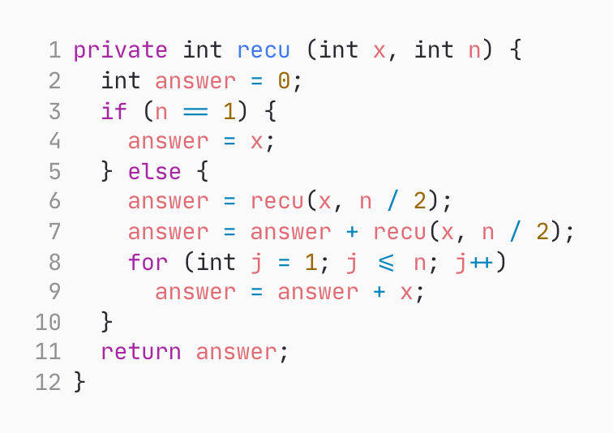

**Ejercicio 2 -- 2 Puntos**

Calcule el O(n) por definición:

T(n) = n3 + 2n + 1000

**Ejercicio 3 -- 2 Puntos**

Supongamos que tenemos un algoritmo de complejidad O(log10n), y disponemos de 1 hora de uso de CPU. En esa hora, la CPU pueda ejecutar el algoritmo con una entrada de tamaño n = 1000 como máximo. ¿Cuál sería el mayor tamaño de entrada que podría ejecutar nuestro algoritmo si disponemos de 3 horas de CPU?

|  |
| --- |
|  |

**Ejercicio 4 -- 2 Puntos**

1. Dado el siguiente algoritmo

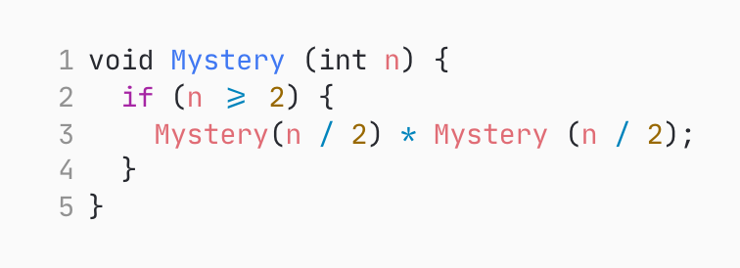

Indique el T(N) para n >= 2

1. T(N) = d
2. T(N) = d + T(N / 2)
3. T(N) = d + 2T(N / 2)
4. T(N) = d + T(N / 2) * T(N / 2)
5. Considere la siguiente expresión:

(2n + 2)(Log(n) + 5)

¿Cuál es el O(n)?

1. O(2n * Log(n))
2. O(Log(n))
3. O(2n)
4. Ninguna de las opciones
5. El orden del algoritmo **más eficiente** para calcular los caminos de costos mínimos desde un origen en un **grafo con pesos positivos** es:
6. O( |V|2)
7. O( |V|2 * log |E| )
8. O( |E| * log |V| )
9. O( |V| + |E| )
10. Considere la siguiente recurrencia:

T(n) = 4 si n=1

T(n) = 2 * T(n/2) + 5 * n + 1 si n>=2

¿Cuál es el valor de **T(n)** para **n = 4**?

1. 51
2. 38
3. 59
4. 79